UHF超高频有源标签  VT-3004B | 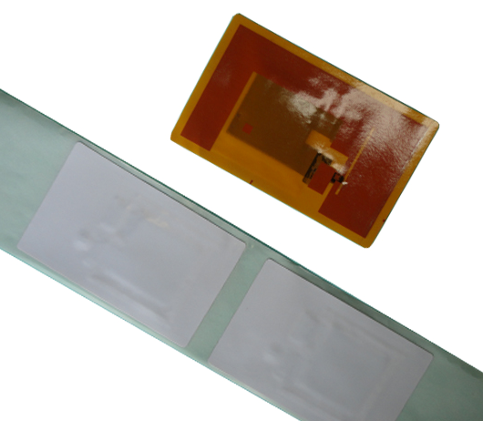

简单介绍：
该款由纸电池辅助供电的超高频射频标签，利用纸电池超薄，柔软，环保等特点，克服了无源标签读取距离的局限，标签采用Generation 2和ISO 18000-6C 协议，符合EPCglobal_Class1，性价比优于有源标签，具有超低功耗，高稳定性，使用寿命长等特点，适用于物流供应管理、生产制造装配、航空行李处理、邮件、快运包裹处理、文档追踪、门禁控制、电子门票、道路自动收费等。

- 作为可弃型的电子标签，915半有源标签使用超薄、柔性和环保型的power paper电池供电，避免完全依靠读写器获取能量，能够提供超乎想象的可靠性。
- 高效能、低成本、低功耗、使用寿命长；
- 防碰撞设计，支持多数量标签同时读取；
- 整体厚度≤1mm；
- 高灵敏度，读取距离远；
- BAP技术，极大提高抗干扰性，供电单元采用世界最先进的印刷电池技术，环保柔性纸电池，更加安全可靠，增强读取灵敏度，从而极大提高抗干扰性，达到100%读取；

产品参数：

规 格 描 述
产品型号(订购代码) | VT-3004B半有源标签
性 能 指 标
协议 | EPC global Class1，Gen2 ISO 18000-6C
集成电源 | 无需从读写器获取散射发射的能量而获得近乎100%可靠地识别率
工作频率 | 全频段 860-960 MHz
环保电池 | 采用没有化学和重金属材料的电池
印刷电池 | 低成本超薄和柔性标签
环境因素影响小 | 抗液体干扰，是理想的人员追踪标签产品
记忆体 | 96bitEPC编码，720bit片上用户数据区，64bit标签唯一识别码
电源 | 集成专利的可弃型电池
制造商/芯片 | EM4324
基材 | PET
使用寿命 | 100,000周期
印刷纸电池 | 1.5V锌锰电池
尺寸 | 75×45mmx1mm
天线 | 铝蚀刻
工作年限 | 室温3年
工作温度 | -20℃至+60
湿度 | 5%-95%non-condensing
注意事项 | 搬运及使用时防水、禁止剧烈撞击、禁止挤压或弯折；

